HÀNH ĐỘNG NHỎ, Ý NGHĨA LỚN
Công việc chăm sóc nghĩa trang liệt sĩ xã Liên Hồng của trường THCS Liên Hồng thường diễn ra định kỳ vào dịp lễ, tết hoặc có khi làm đột xuất theo sự đề nghị của UBND xã với sự tham gia của các giáo viên Đoàn Đội và giáo viên chủ nhiệm. Đê chuẩn bị đón tết nguyên đán 2018, sáng hôm nay, ngày 8/02/2018 tức 23/12 âm lịch, Đoàn-Đội, giáo viên chủ nhiệm và toàn thể HS của hai lớp 7B, 8B đã tiến hành lao động vệ sinh, quét dọn nghĩa trang liệt sĩ xã Liên Hồng. Các em đã chuẩn bị dụng lao động đầy đủ như cuốc, liềm cắt cỏ, bao đựng rác… chia nhau đảm nhận công việc chăm sóc từng ngôi mộ. Dưới sự hướng dẫn của giáo viên, các em đã bắt tay vào công việc nhổ cỏ, lau sạch bụi bám trên phần mộ, thay chân nhang, quét dọn lá khô trong nghĩa trang…Công việc của các em tuy nhỏ nhưng có ý nghĩa lớn. Đây cũng là một trong những việc làm thể hiện tấm lòng tri ân đến các bậc anh hùng liệt sĩ xã nhà.
Dưới đây là một số hình ảnh thầy và trò nhà trường đang lao động, tu bổ cảnh quan khuôn viên Nghĩa trang Liệt sĩ xã Liên Hồng.

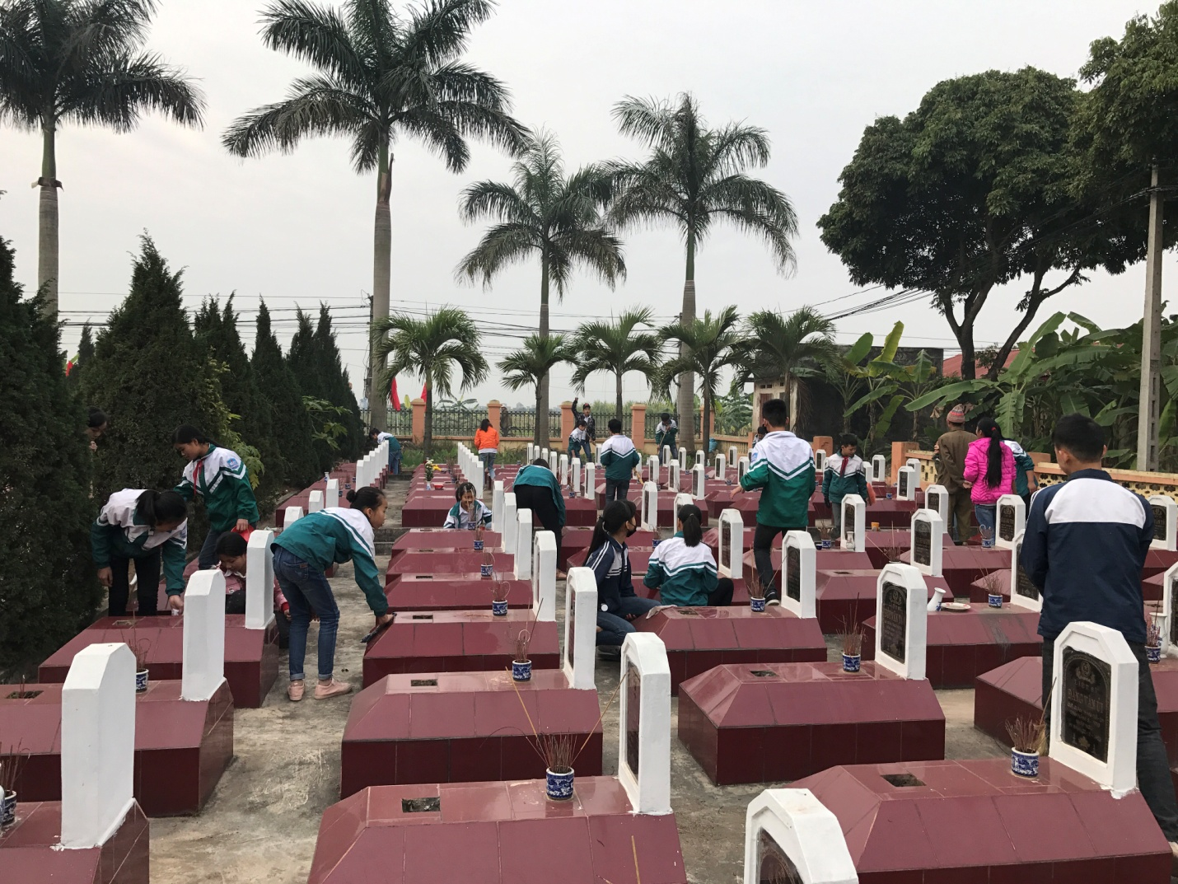

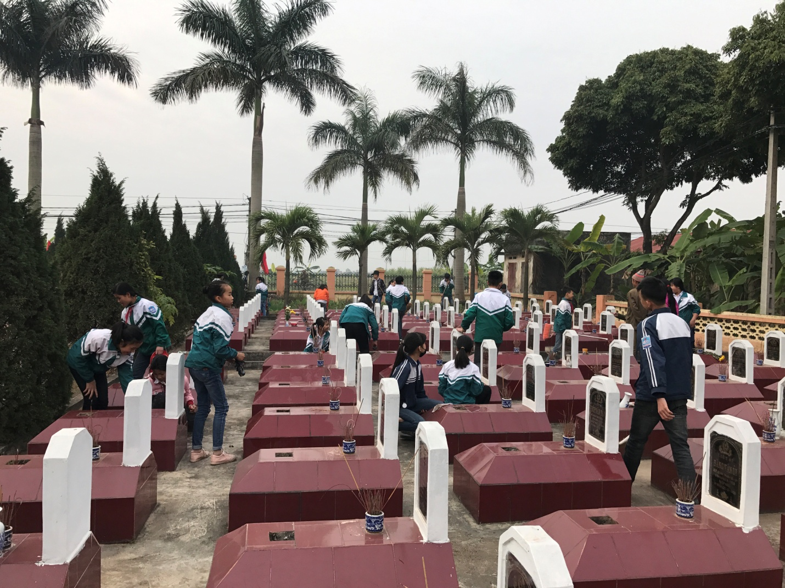

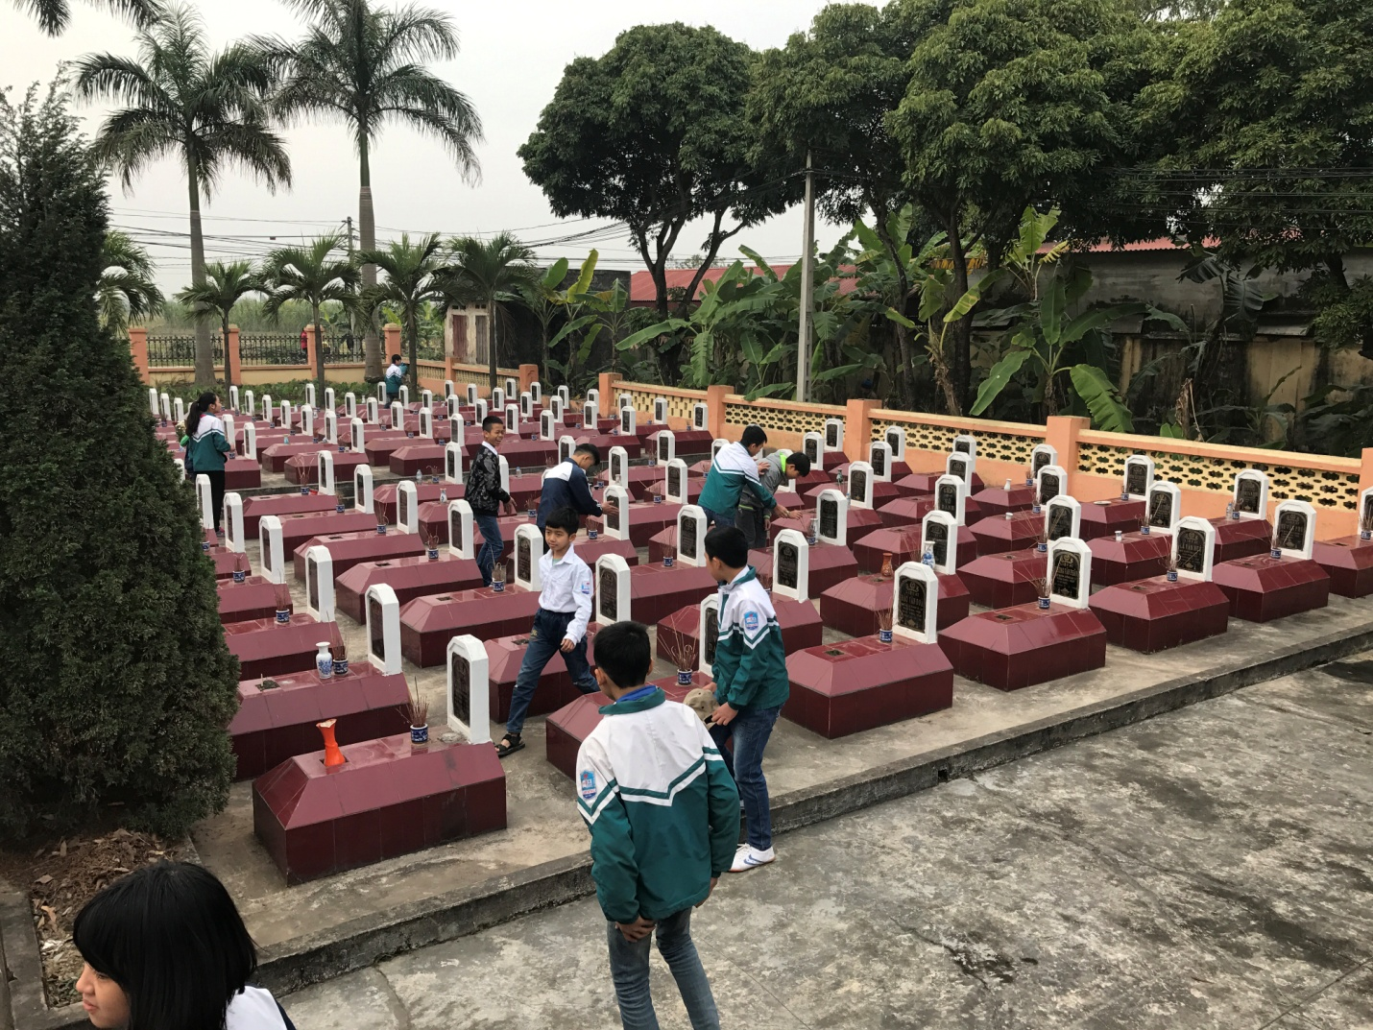
Học sinh tích cực lao động dọn sạch nghĩa trang liệt sĩ

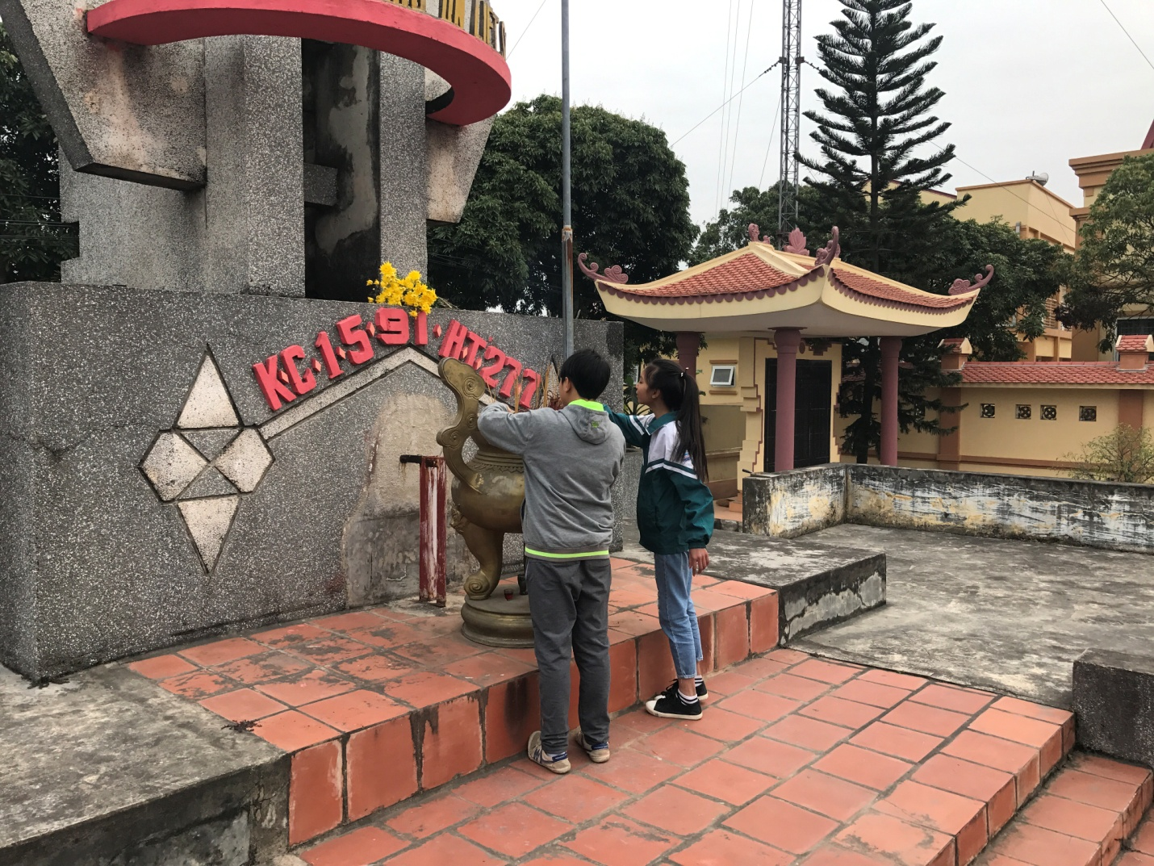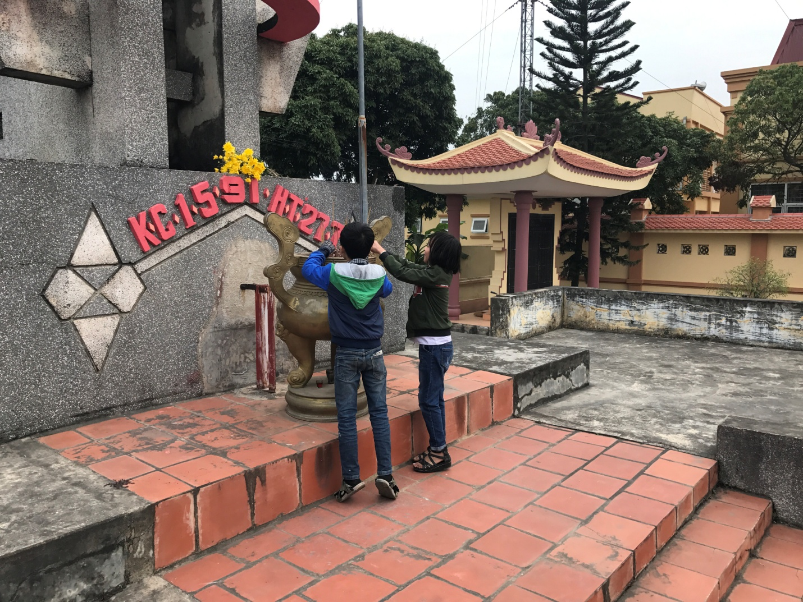
Học sinh thắp hương tưởng niệm các anh hùng liệt sĩ xã nhà.

